top-7-investmentmärkte Q1-2/2026
Transaktionsvolumen legt im ersten Halbjahr um 7 % zu
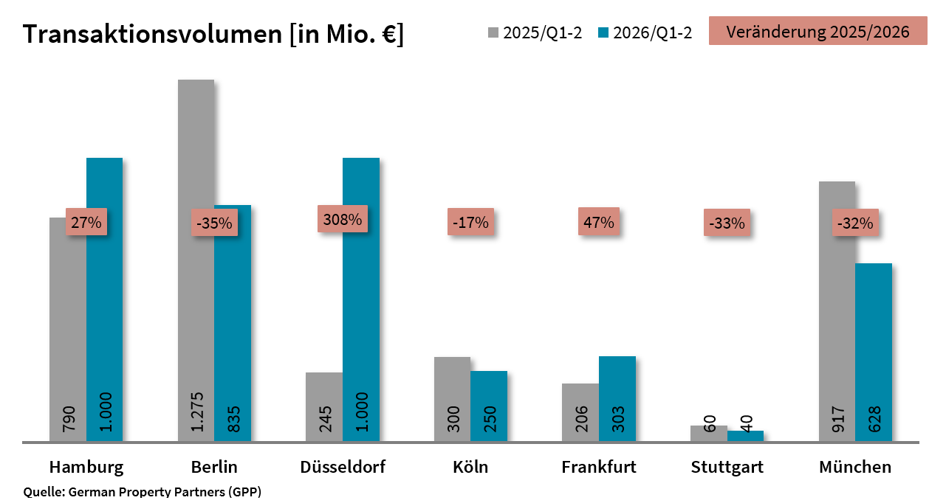
2. Juli 2026, Hamburg. Die Top-7-Märkte für gewerbliche Immobilieninvestments erzielten im 1. Halbjahr 2026 ein Transaktionsvolumen von rund 4,1 Mrd. € und lagen damit 7 % über dem Vorjahresergebnis. Das Marktgeschehen blieb jedoch insgesamt selektiv: Während einzelne großvolumige Transaktionen das Ergebnis an einigen Standorten maßgeblich prägten, konzentrierte sich die Mehrzahl der Abschlüsse weiterhin auf das kleine bis mittlere Preissegment.

„Das Plus beim Transaktionsvolumen ist ein positives Signal. Gleichzeitig zeigt sich, dass Investoren weiterhin sehr selektiv agieren und erfolgreiche Abschlüsse heute deutlich mehr Zeit erfordern. Insbesondere bei großvolumigen Transaktionen bleiben Preisfindung und Finanzierung anspruchsvoll“, so Markus Müller, Sprecher von German Property Partners (GPP).

- Die stärkste Dynamik verzeichnete Düsseldorf mit einem Transaktionsvolumen von rund 1 Mrd. € (+308 %), das jedoch maßgeblich von wenigen großvolumigen Transaktionen geprägt wurde. Ebenfalls auf rund 1 Mrd. € kam Hamburg (+27 %). Berlin erreichte 835 Mio. € (-35 %) und bleibt damit trotz einer gestiegenen Zahl an Transaktionen unter dem Niveau der vergangenen Jahre. Frankfurt steigerte das Transaktionsvolumen auf 303 Mio. € (+47 %), blieb damit jedoch weiterhin auf einem niedrigen Niveau. Köln (250 Mio. €, -17 %), München (628 Mio. €, -32 %) und Stuttgart (40 Mio. €, -33 %) blieben hinter dem Vorjahresergebnis zurück.
- Mit Blick auf die Assetklassen waren Büroimmobilien erneut die stärkste Assetklasse und bauten ihren Anteil am Transaktionsvolumen auf 42 % aus (Vorjahr: 36 %). Es folgten Logistikimmobilien (14 %) und Einzelhandelsobjekte (12 %). Regional zeigten sich jedoch Unterschiede: Während in Köln Entwicklungsgrundstücke mit 40 % den größten Anteil am Transaktionsvolumen ausmachten – maßgeblich geprägt durch den Verkauf eines Entwicklungsgrundstücks in Köln-Mülheim im 1. Quartal –, entfielen in Düsseldorf jeweils 31 % auf Büro- und Mischnutzungsimmobilien. Letztere erreichten diesen hohen Anteil vor allem durch den Verkauf der „Deiker Höfe“.
- Portfolioverkäufe machten im ersten Halbjahr 18 % des Transaktionsvolumens aus (Vorjahr: 22 %). Besonders hoch war ihr Anteil in Köln mit 45 %.
- Der Investmentmarkt wurde weiterhin überwiegend von nationalem Kapital getragen. Auf internationale Investoren entfielen rund 28 % des Transaktionsvolumens (Vorjahr: 27 %). Besonders aktiv zeigten sich vielerorts eigenkapitalstarke Family Offices und Private Investoren.
- Die Spitzenrenditen zeigten sich im ersten Halbjahr 2026 weitgehend stabil. Im Top-7-Durchschnitt liegen sie für Büroimmobilien bei 4,50 % (+0,07 %-Punkte gegenüber dem Vorjahr), für Geschäftshäuser bei 4,17 % (±0,00 %-Punkte) und für Logistikimmobilien bei 4,56 % (+0,07 %-Punkte).
„Für das zweite Halbjahr sehen wir an vielen Standorten eine gut gefüllte Pipeline. Gelingt es Käufern und Verkäufern, bei den Preisvorstellungen weiter zusammenzufinden, dürfte die Transaktionsdynamik im weiteren Jahresverlauf deutlich zunehmen. Gleichzeitig bleiben die geopolitischen und konjunkturellen Rahmenbedingungen ein Unsicherheitsfaktor, der die Marktentwicklung beeinflusst“, sagt Müller.

Zu German Property Partners (GPP) gehören Grossmann & Berger Immobilien, Anteon Immobilien, GREIF & CONTZEN Immobilien, blackolive und E & G Immobilien.

Top-7-Standorte | 1.-2. Quartal 2026
 | HAM | BER | DUS | CGN | FFM | STU | MUC | TOP-7
TAV  in Mio. € | 1.000 | 835 | 1.000 | 250 | 303 | 40 | 628 | 4.057
Veränderung  ggü. Vorjahr in % | 27 | -35 | 308 | -17 | 47 | -33 | -32 | 7
Spitzenrendite* Büro in % | 4,50 | 4,40 | 4,50 | 4,40 | 4,80 | 4,60 | 4,30 | 4,50
ggü. Vorjahr  in %-Pkt. | 0,00 | 0,10 | 0,00 | 0,00 | 0,20 | 0,10 | 0,10 | 0,07
Spitzenrendite* Logistik in % | 4,70 | 4,50 | 4,40 | 4,60 | 4,50 | 4,70 | 4,50 | 4,56
ggü. Vorjahr  in %-Pkt. | 0,20 | 0,10 | -0,20 | 0,20 | 0,00 | 0,00 | 0,00 | 0,07
* Nettoanfangsrendite. Quelle: German Property Partners (GPP)

Größte bekannte Abschlüsse | Top-7-Standorte | 1.-2. Quartal 2026
Stadt | Projekt/Objekt | Käufer | Verkäufer | KP*  (ca. Mio. €)
DUS | "Deiker Höfe", Danziger Straße 109-111, Herma-Körding-Str. 2, 2e, 4-5 | HIH Invest | Black Horse Properties | 250
HH | "Alsterhaus", Jungferntieg 16 | Schoeller Group/Versorgungskasse | Signa Gruppe (Insolvenzverwalter) | > 150
FFM | "Overture", Junghofstraße 13-15 | Versicherungskammer Bayern | Shaftesbury Real Estate Partners 1 | 70
DUS | "The Tube", Reisholzer Bahnstraße 39 | Frasers Logistics & Commercial Trust (FLCT) | Frasers Property Limited (FPL) | vertraulich
BER | „BERLIN DECKS“, Friedrich-Krause-Ufer 16-21 | Swiss Life für Fonds Berlin Prime Innovation | BCP Friedrich-Krause-Ufer GmbH & Co. KG | vertraulich
HH | "TriPort", Seehafenstraße 24 | HIH Invest/Urban Partners | ADM/Olenex | vertraulich
FFM | "Essentials by Dorint Hotel", Hahnstraße 9 | Franklin Templeton | Dorint Hotel in Frankfurt-Niederrad GmbH & Co. KG | vertraulich
CGN | Nördlicher Teil des "Deutz-Areals" | Institutioneller Investor | Gateway Real Estate | vertraulich
FFM | "Fifty Avon", Mainzer Landstraße 50 | DZ-Bank | Starwood Capital/Cells Property Investors GmbH | vertraulich
HH | "Deutsche Bank", Alter Wall 37-53 / Adolphsplatz | Art-Invest Real Estate | vertraulich | vertraulich
HH | „Flow“, Deelböge 19 | Bayerische Hausbau Real Estate | Bayerische Hausbau Development/Matrix | vertraulich
*Die aufgeführten Kaufpreise basieren auf öffentlich verfügbaren Angaben; wo solche fehlen, sind die Kaufpreise geschätzt. Deals aus dem aktuellen Quartal sind farblich hinterlegt. Quelle: German Property Partners (GPP)

ÜBER GERMAN PROPERTY PARTNERS
German Property Partners (GPP) ist ein deutschlandweites Netzwerk lokal führender Gewerbe-Immobiliendienstleister. Hierzu gehören Grossmann & Berger Immobilien, Anteon Immobilien, GREIF & CONTZEN Immobilien, blackolive und E & G Immobilien. Es zeichnet sich durch tiefe Marktkenntnisse vor Ort, langjährig für die Partnerunternehmen tätige Immobilienberater und das persönliche Engagement der Gesellschafter und Geschäftsführer aus.

Das Netzwerk verfügt in den Top-7-Städten Hamburg, Berlin, Düsseldorf|Essen, Köln|Bonn, Frankfurt, Stuttgart und München über eigene Standorte und bietet Dienstleistungen in den Bereichen Immobilien-Investments, gewerbliche Vermietung, unternehmerisches Immobilienmanagement (CREM), Immobilienbewertung und Research an. Bank-, Finanzierungs- und Verwaltungs-Dienstleistungen runden das Leistungsspektrum ab.

Aktuell sind rund 370 Immobilienspezialisten für das Netzwerk tätig. 2025 vermittelte GPP deutschlandweit rund 390.000 m² Gewerbefläche und betreute ein Transaktionsvolumen in Höhe von rund 1,1 MRD. €.

www.germanpropertypartners.de

Die Datenschutzerklärung von German Property Partners finden Sie auf der GPP-Website: www.germanpropertypartners.de/datenschutz. Wenn Sie künftig keine Informationen der GPP-Pressestelle mehr erhalten möchten, senden Sie bitte eine E-Mail an presse@germanpropertypartners.de mit dem Betreff „Abmeldung aus Presseverteiler“.

